Тема: ПУТЕШЕСТВИЕ В ТКАНЕЙ. Обувные материалы
Форма: урок-игра.
Урок № 24-26
Цели: создание условий для формирования у учащихся новых понятий связанных с
процессом изготовления тканей в текстильном производстве, ознакомить
с видами хлопчатобумажных и льняных ,шерстяных, искусственных тканей применяемых для пошива обуви;
Задачи урока:
Обучающие:
Систематизировать и обобщить теоретические знания, закрепить практические умения, проверить итоговые знания по разделу "Материаловедение”
Коррекционно-Развивающие:
Способствовать развитию речи учащихся, развитию умения анализировать, сравнивать и выделять главное
Воспитательные:
Воспитывать уверенность в собственных силах, умение действовать по инструкции учителя, интерес к предмету. , Способствовать формированию и развитию познавательного интереса к предмету; Способствовать формированию у учащихся коммуникабельности и ответственности.

Оборудование:карточки-задания, образцы тканей, карточки в форме лепестков цветка с наименованиями терминов.
Ход урока
I. Организация урока.

Приветствие
Проверка готовности учащихся к уроку и настрой на работу.
II. – Сегодня у нас с вами заключительный урок по теме

«Материаловедение» и проведем мы его не в виде контрольной или теста, а поиграем. Вы заранее уже разделились на две команды. Сейчас буквально в течение 1 минуты придумайте название и выберите капитана команды. (Команды придумывают название и выбирают капитана)

Наша игра будет состоять из нескольких заданий, касающихся изученной темы. Командам за каждое правильно выполненное задание будут вручаться звезды. Итак, для начала проведем разминку.
II. Повторение пройденного материала
РАЗМИНКА отгадайте загадки.
Я вдоль ткани хожу,
А мой братец – поперек.
(Основа и уток)
Топили, колотили,
Мяли, трепали,
Рвали, крутили, ткали,
На стол постилали.
(Лен)
На стеблях белеют чашки,
В них и нитки, и рубашки.
(Хлопок)
ЗАДАНИЕ 1. Что называется тканью?
Ткань - это материал, который получают на ткацких станках путем переплетения нитей пряжи основы и утка между собой. Продольные нити в тканях называются основными, или основой. Поперечные нити в тканях называются уточными, или уткам.
ЗАДАНИЕ 2.
Повторение раздела по материаловедению
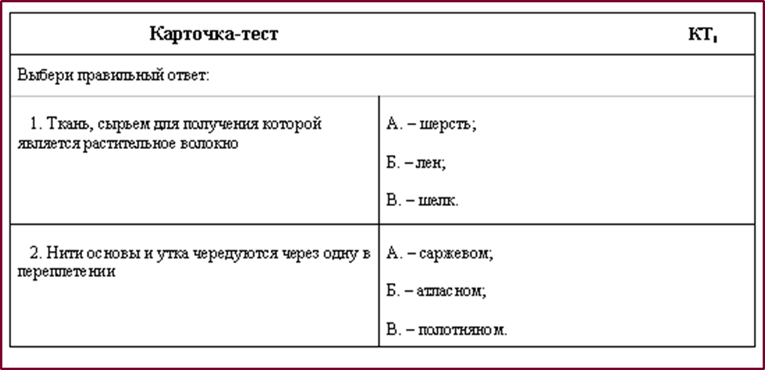
ЗАДАНИЕ 3
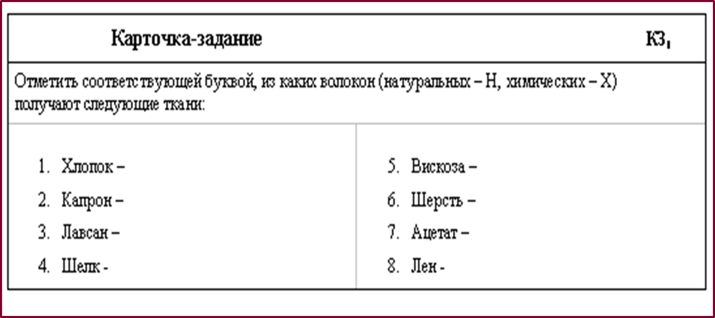

ЗАДАНИЕ 4. «Буквенная абракадабра».
Среди букв в представленной таблице отыщите ответы на вопросы. Слова могут ломаться, читаться справа налево, но не по диагонали.
Вопросы:
Материал, изготовленный путем переплетения пряжи или нитей. (Ткань)
Гибкое, прочное тело, длина которого во много раз больше, чем поперечный размер. (Волокно)
Южное растение, из плодов которого получают волокно. (Хлопок)
Однолетнее травянистое растение, из стебля которого получают волокно. (Лен)
Совокупность операций, в результате которых при переплетении нитей основы и утка получают ткань. (Ткачество)
Тонкая нить, выработанная из коротких волокон путем их скручивания и предназначенная для производства тканей, швейных ниток, трикотажа. (Пряжа)
Нити, идущие вдоль ткани. (Основа)
Поперечные нити в ткани. (Уток)
т о к о н
у а а в с
я ж в о о
р п т с е
п о к а ч
о л т к м
ь х о л е
н а н к о
т к в о л
ЗАДАНИЕ 5. «РАЗГАДАЙТЕ АНАГРАММЫ».
Каждая команда получает пакет с анаграммами и за каждое разгаданное слово – очко.
Сектвтчао, клтсаед, ъвусёср, арпжя. (ткачество, отделка, суровьё, пряжа)
Восоан, куот, нерпеидя, полхко. (основа, уток, прядение, хлопок)
ФИЗКУЛЬТМИНУТКА
Рисуй глазами треугольник.
Теперь его переверни
Вершиной вниз.
И вновь глазами
по периметру веди.
Рисуй восьмерку вертикально.
И головою не крути,
А лишь глазами осторожно
Ты вдоль по линиям води.
И на бочок её клади.
Теперь следи горизонтально,
И в центре ты остановись.
Зажмурься крепко не ленись.
Глаза мы открываем, наконец.
Зарядка окончилась и
Каждый из нас молодец!
ПЕРЕХОДИМ К НОВОЙ ТЕМЕ
Хорошо молодцы! Вы все справились с заданиями. Скажите при изучении деталей заготовки мы с вами узнали ,что заготовка делиться у нас на детали верха ,внутренние детали и промежуточные детали.
С первых дней появления на свет человек сталкивается с различными тканями. Если выдернуть ниточку из ткани, расщепить ее, то можно увидеть, что она состоит из крошечных тонких и коротких волосков-волокон. Из волокон получают нити, а из нитей и пряжи - ткань.
Сегодня мы с вами ВСПОМНИМ волокна натуральные РАСТИТЕЛЬНОГО животного происхождения-шерстяные и шелковые. Ткани из этих волокон являются экологически чистыми и поэтому представляют определенную ценность для человека и положительно влияют на его здоровье.
Шерсть - издавна известна людям. Это волосяной покров животных: овец, коз, верблюдов. Основную массу шерсти(95%) дают овцы. Шерстяной покров снимают с овец специальными ножницами или машинками. Длина шерстяных волокон от 20 до 500мм. Состригают почти цельной неразрывной массой, которая называется руном.
Легенда гласит, что китайская императрица Xен-Линг-Чи (2600 лет до н.э.) первая открыла это замечательное волокно. Она случайно уронила кокон в горячую воду и увидела, что из размягченного кокона отделились шелковые нити. Императрице пришла в голову мысль о том, что нить, которой гусеница обматывает себя, можно размотать и соткать из нее полотно. Что она и сделала. Ткань получилась на славу тонкая, легкая практичная, красивая. Так родилась древнейшая культура шелководства, основанная на жизнедеятельности тутового шелкопряда, питающегося листьями белой шелковицы (тутовник).
Кто мне скажет, что мы с вами используем в качестве подклада в обуви. Учащиеся отвечают (мех,кожподклад,байка,сукно,бязь).
Молодцы конечно мы свами применяем те же самые ткани, которые мы с вами используем в быту.
Ассортимент обувных тканей весьма разнообразен и зависит от назначения и вида обуви.
И конечно же Обувная ткань должна быть прочной на разрыв, иметь определенную толщину, обладать необходимыми гигиеническими свойствами, о которых сказано выше. Осыпаемость тканей должна быть минимальной. Под действием определенных напряжений ткань должна растягиваться в ограниченных пределах.
В процессе носки верх обуви непрерывно подвергается климатическим и физико-механическим воздействиям (действие влаги, воздуха, тепла, холода, пота, удары, трение о разнообразные предметы). Поэтому к материалам для верха обуви, в частности, к обувной ткани, предъявляется ряд требований в процессах изготовления и при носке обуви.
КАК ВЫ УЖЕ ЗНАЕТЕ Материалы для верха обуви в значительной степени могут претерпевать изменения свойств и деформацию в таких процессах обувного производства, как раскрой, строчка, обтяжка и затяжка, снятие с колодок и т. п.
Для того чтобы перейти к новой теме мы с вами повторим классификацию волокон
Вы скажите для чего нам это все нужно? А для того чтоб вы смогли мне правильно ответить на следующий вопрос и во время практической работы смогли правильно их использовать
Все текстильные волокна по происхождению делятся на натуральные и химические, а натуральные волокна в свою очередь на волокна растительного — целлюлозные (хлопок, лен и др.), животного — белковые (шерсть, шелк) и минерального (асбест) происхождения.

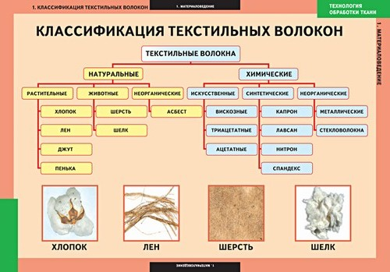
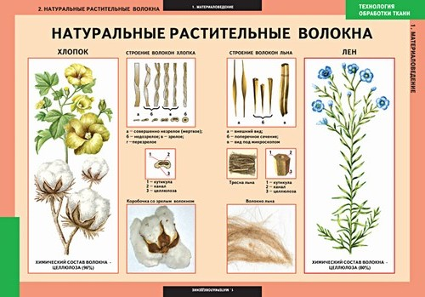
Представляют собой тонкие волоски, покрывающие семена хлопчатника. Из более тонких волокон можно получить пряжу более высокого качества. Хлопок состоит в основном из целлюлозы — устойчивого к действию влаги, тепла и микроорганизмов высокомолекулярного соединения. Хлопковые волокна являются основным сырьем для производства обувных тканей и ниток.

Льняные волокна
Вырабатывают из стеблей льна-долгунца. Применяют для производства обувных тканей и ниток.
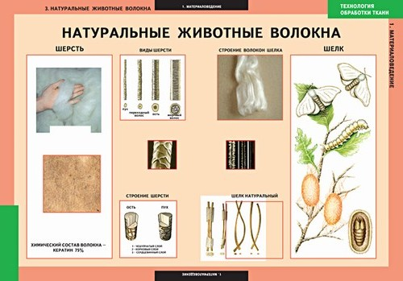
Шерстяные волокна
Для производства текстильных материалов в основном применяют шерсть овец. Предел прочности при растяжении шерстяных волокон в два-три раза меньше предела прочности при растяжении хлопковых и льняных, однако более высокое удлинение способствует сохранению прочности изделий при эксплуатации.
Из шерстяных волокон изготовляют шерстяные и полушерстяные ткани, нетканые материалы для верха и подкладки обуви, а также трикотаж, фетр и войлок.
Натуральные шелковые волокна
Получают путем обработки коконов червей — тутовых шелкопрядов. Прочность волокон шелка близка к прочности хлопка, а растяжимость в два-три раза выше.
Шелк, как и шерсть, характеризуется низкой термостойкостью и высокой гигроскопичностью. Из шелка изготовляют ткани для женской модельной обуви, а также нитки для сборки заготовок верха обуви.
НЕМАЛО ВАЖНУЮ РОЛЬ В ОБУВНЫХ ТКАНЯХ ИГРАЕТ ПРЯЖА
Ткани вырабатывают из пряжи и нитей различных видов путем переплетения их на ткацких станках в двух взаимно перпендикулярных направлениях. Для изготовления деталей обуви используют как специально разработанные ткани
Пряжа состоит из скрученных текстильных волокон. Прядение производят, когда волокно имеет небольшую длину. Нити из химических волокон имеют большую длину, поэтому прядение заменяется скручиванием нескольких нитей в одну.
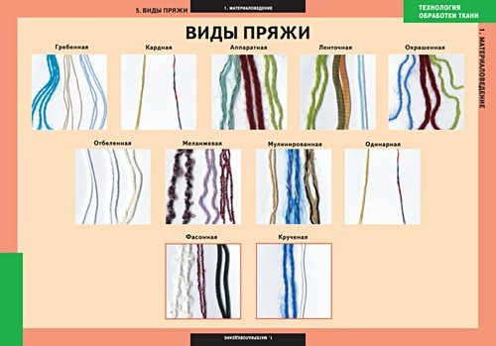

В зависимости от типа волокон и назначения пряжи меняется способ прядения. Из хлопка вырабатывают пряжу карданного, гребенного и аппаратного прядения. Карданную пряжу применяют для производства обувных тканей, гребенную — для обувных ниток, аппаратную — для сукон и технических тканей.
Из всего из это можно сделать вывод ,что ткани растительного происхождения будут использоваться для деталей верха обуви.
Ткани животного происхождения будут использоваться для пошива обуви зимнего ассортимента ,а также осенне-весеннего в качестве подклада(перечисляют)
ВЗАВИСИМОСТИ ОТ ТАГО КАКУЮ ПРЯЖУ ВОЗЬМУ КАКОЙ ТОЛЩИНЫ,КАКОЙ ДЛИНЫ МЫ С ВАМИ ПОЛУЧИМ ТЕКСТИЛЬНЫЕ ПЕРЕПЛЕТЕНИЯ
В обувном производстве используют ткани полотняного, саржевого и сатинового переплетений, а также некоторых их производных.
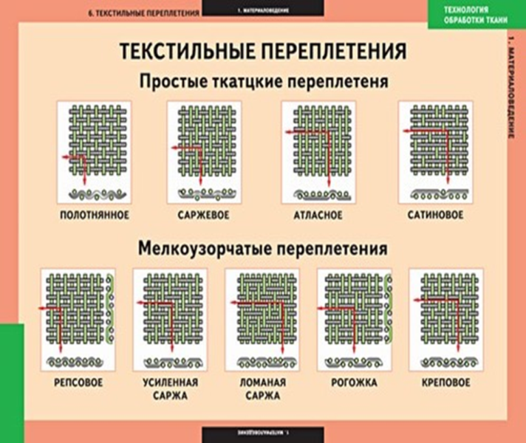
Виды переплетений
Вид переплетения основы и утка определяет свойства и внешний вид тканей. Переплетения тканей делят на четыре класса: главные (простые) — полотняноеА, саржевое и атласное (сатиновоеб,В);мелкоузорчатые — производные простых переплетений; сложные — из нескольких систем нитей основы и утка, т. е. многослойные; крупноузорчатые — сочетание различных переплетений с образованием крупных узоров.
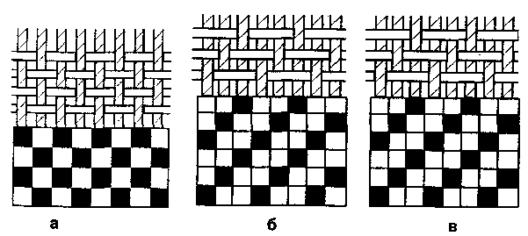
Вид переплетения основы и утка определяет свойства и внешний вид тканей. Переплетения тканей делят на четыре класса: главные (простые) — полотняноеА, саржевое и атласное (сатиновоеб,В);мелкоузорчатые — производные простых переплетений; сложные — из нескольких систем нитей основы и утка, т. е. многослойные; крупноузорчатые — сочетание различных переплетений с образованием крупных узоров.
Все ткани, применяемые для производства обуви, делят по назначению на ткани для верха, подкладки и промежуточных деталей.
Ткани используются для верха утепленной, прогулочной и домашней обуви. Хлопчатобумажные и льняные ткани для верха летней обуви должны быть устойчивыми к истиранию, прочными, легко формуемыми.
Для верха домашней обуви применяют хлопчатобумажные, шерстяные и шелковые ткани. При этом важную роль играют эстетические и теплозащитные свойства тканей.
Для утепленной обуви используют шерстяные и полушерстяные ткани.
ПОВТОРИВ КЛАССИФИКАЦИ ПРОИСХОЖДЕНИЯ ВОЛОКОН,НАЗНАЧЕНИЕ ПРЯЖИ,ВИДОВ ПЕРЕПЛЕТЕНИЯ МЫ МОЖЕМ НАЗВАТЬ ПО КАКИМ КРИТЕРИЯМ У НАС ДЕЛЯТСЯ ОБУВНЫЕ ТКАНИ.
Ткани разделяют по виду волокна, назначению, способу выработки, способу отделки и расцветке.
По виду волокна ткани делят на однородные, неоднородные и смешанные. К однородным относят ткани, которые выработаны из одного вида пряжи или нитей —хлопчатобумажные, льняные, шерстяные, шелковые, а также ткани из синтетических и искусственных нитей.
Неоднородные ткани вырабатывают из различных нитей, например, основу - из хлопчатобумажных, уток — из капроновых.
Смешанные ткани изготовляют из смеси волокон, например, шерстяных и вискозных.
Все ткани по виду используемого волокна делят на хлопчатобумажные, льняные, полульняные, чисто- и полушерстяные, шелковые и полушелковые, синтетические.
По назначению различают обувные ткани для деталей верха обуви, подкладочные и Межподкладочные.
По способу выработки обувные ткани могут быть гладьевыми, фасонными, ворсовыми и многослойными.
Гладьевые ткани имеют гладкую поверхность, фасонные — рельефную, ворсовые — пушистый ворс. Многослойные ткани вырабатывают из нескольких систем нитей. Ткани, выработанные из разноцветных нитей, называются пестроткаными, а из разноцветных волокон — меланжевыми.
По способу отделки ткани делятся на суровые, беленые, гладкокрашенные (одноцветные) и набивные (с печатным рисунком).
ХОРОЩО МОЛОДЦЫ ПЕРЕХОДИМ К СЛЕДУЮЩЕМУ ЗАДАНИЮ
ЗАКРЕПЛЕНИЕ
А сейчас первое задание
ЗАДАНИЕ 6. «Конкурс капитанов»
Названия хлопчатобумажных тканей., необходимых для пошива обуви.(названия,нахождение по образцам)
Из этой ткани шьют зимние сапоги, полусапоги, катают валенки. .(названия,нахождение по образцам)
Искусственные ткани служит материалом для пошива комнатной обуви , модельнойобуви. .(названия,нахождение по образцам)
Какие растения являются ценным сырьем не только для текстильной, но и для пищевой промышленности? (Хлопок и лен)
Из чего изготавливают хлопчатобумажные ткани? (Из хлопка)
На какие виды делятся волокна, пригодные для изготовления пряжи? (На искусственные и натуральные)
IV. Практическая часть урока
ПЕРЕХОДИМ К ПРАКТИЧЕСКОЙ ЧАСТИ УРОКА И У НАС НЕСКОЛЬКО ЗАДАНИЙ
Лабораторное исследование.
Работа проходит в 4 группах, в каждой из которых есть лаборанты и модельеры. Исследование ведётся по лабораторно-практической карте. Каждой группе выдаётся исследуемый материал (образцы тканей).
Задача лаборантам: определить
1 группе – хлопчатобумажную ткань
2 группе – льняную
3 группе – шерстяную
4 группе – шёлковою

Задача модельерам: нарисовать эскиз новогодней пары из ткани,
которую определяет лаборатория. Объяснить исходя из
свойств ткани, почему именно эта обувь лучше всего
подходит для этого материала.
СЛЕДУЮЩЕЕ ЗАДАНИЕ
ЛАБОРАТОРНО – ПРАКТИЧЕСКАЯ КАРТА.

№  образца | ПРИЗНАКИ |  |  | ТКАНЬ
 | По внешнему  виду нити. | На ощупь. | По результату горения.
1
2
3
4

ХОД РАБОТЫ:
1. Извлеките из каждого образца по одной нити, рассмотрите её и определите её характерные признаки:
а) тонкая и прямая; б) не равномерная толщина по всей длине;
в) имеет извитость и ворсинки; г) равномерная толщина по всей длине.
2. Определите на ощупь, какая ткань:
а) мягкая и гладкая; б) грубая, неоднородная;
в) толстая и объёмная; г) в меру мягкая и гладкая.
3. Извлеките из каждого образца по одной нити и подожгите её, определите характер горения:
а) волокно спекается, образуя чёрный, жёсткий комочек, который легко
растирается пальцами, В процессе горения ощущается запах жжёного пера.
б) волокно горит, как бумага и рассыпается в пепел.
в) волокно спекается , образуя чёрный, жёсткий комочек, который легко
растирается пальцами, горит без запаха.
Проанализируйте полученные данные и определите № образца той ткани, которую вам надо найти.

Подведение итогов.
Фронтальная беседа с учащимися:
Что нового узнали на уроке?
Что научились делать на уроке?
Что мы узнали о свойствах шелковых тканях?
Что узнали о свойствах ХЛОПЧАТОБУМАЖНЫХ тканей?
Что узнали о свойствах шерстяных тканей?
Я ВАМ РАЗДАМ ПАМЯТКИ ,КОТОРЫЕ ВЫ ДОЛЖНЫ ПРИКЛЕИТЬ В ТЕТРАДИ И ЗАПОМНИТЬ ПО КАКИМ КРИТЕРИЯМ ДЕЛЯТСЯ ОБУВНЫЕ ТКАНИ
ПАМЯТКА
Ткани разделяют по виду волокна, назначению, способу выработки, способу отделки и расцветке.
По виду волокна ткани делят на однородные, неоднородные и смешанные. К однородным относят ткани, которые выработаны из одного вида пряжи или нитей —хлопчатобумажные, льняные, шерстяные, шелковые, а также ткани из синтетических и искусственных нитей.
Неоднородные ткани вырабатывают из различных нитей, например, основу - из хлопчатобумажных, уток — из капроновых.
Смешанные ткани изготовляют из смеси волокон, например, шерстяных и вискозных.
Все ткани по виду используемого волокна делят на хлопчатобумажные, льняные, полульняные, чисто- и полушерстяные, шелковые и полушелковые, синтетические.
По назначению различают обувные ткани для деталей верха обуви, подкладочные и Межподкладочные.
По способу выработки обувные ткани могут быть гладьевыми, фасонными, ворсовыми и многослойными.
Гладьевые ткани имеют гладкую поверхность, фасонные — рельефную, ворсовые — пушистый ворс. Многослойные ткани вырабатывают из нескольких систем нитей. Ткани, выработанные из разноцветных нитей, называются пестроткаными, а из разноцветных волокон — меланжевыми.
По способу отделки ткани делятся на суровые, беленые, гладкокрашенные (одноцветные) и набивные (с печатным рисунком).

